**10. A feladat a Kádár-korszak mindennapjaihoz kapcsolódik. 2010 okt**

**Nevezze meg az adatok tanulmányozása után a meghatározásokhoz tartozó**

**élelmiszereket!** *Írja valamelyik, a felső táblázatban szereplő élelmiszer nevét a megfelelő*

*meghatározás mellé az alsó táblázatba!* (Elemenként 1 pont.)

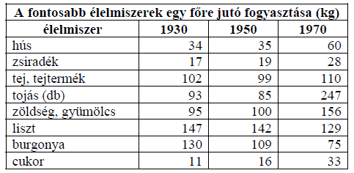

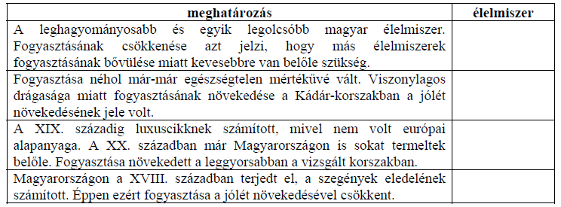

**Megoldás**

